.
In veel digitale technieken wordt de 7 bits ASCII tabel gebruikt. 0
Hieronder zie je een voorbeeld van deze tabel, er zijn hier 128 waardes beschikbaar.
Er bestaat ook een 8 bits ASCII tabel met 256 mogelijkheden.

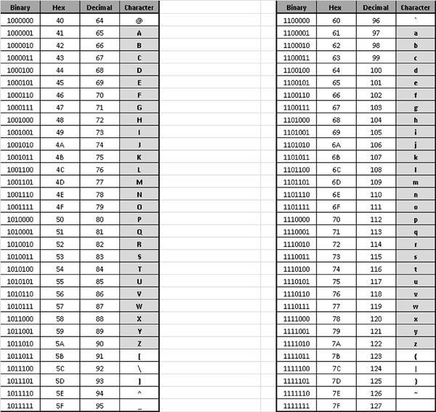
In de eerste kolom zie je de binaire code, daarnaast de hexadecimale code, de alt-code en rechts van elke tabel het symbool dat erbij hoort.
Bij 7 bits heeft bit 6 de meeste invloed, als deze niet goed overkomt gaat het decoderen helemaal de mist in.
Bit 0 heeft de minste invloed, als je deze mist heb je de meeste kans dat je nog kunt decoderen
Er bestaat een synchrone en a-synchrone transmissie.
Bij de a-synchrone transmissie wordt een startbit en een stopbit toegevoegd.
Het stopbit kan 1 of 2 bits lang zijn.
Met de start- en stopbits wordt duidelijk aangegeven waar een symbool begint en weer stopt.
Als je deze bits niet hebt, komen alle bits met symboolinformatie achter elkaar.
Als er dan een bitje wegvalt wordt de volgende bit gelezen bij het voorgaande symbool.
Je krijgt dan een zwaar vervormd bericht.
Met de stop- en startbits is bekend waar een symbool begint en eindigt.
Missen wij een deel, bijvoorbeeld door fading, dan geeft de eerst volgende startbit die wel weer langskomt de herstart aan van het decoderen. Ontvangen wij de start- en stopbit met 7 bits ertussen, dan weten wij dat we het symbool goed ontvangen hebben.
Dit is een vrij eenvoudige manier van foutcorrectie.

Sommige digitale modulatievormen hebben een eigen foutcorrectie.
Zo heeft AMTOR (amateur teleprinting over radio) een foutcorrectie die gespecificeerd door de ITU. Packetradio zendt met elk pakketje met data ook foutcorrectie informatie mee volgens het AX-25 protocol.
Lees de link als je wilt weten hoe dit werkt, het is echter geen examenstof.

Bij packetradio wordt gebruik gemaakt van Cyclic Redundancy Check, afgekort CRC.
Hiermee kan het ontvangende station bepalen of er fouten zijn opgetreden tijdens het verzenden.
Is het goed overgekomen dan stuurt het ontvangende station een ontvangstbevestiging en gaat het zendende station weer verder met het volgende blok informatie.
Is de informatie onjuist, dan herhaalt het zendende station zijn informatie.
De overdracht van packet kan dan ook foutloos verlopen.
Je zult wel begrijpen dat bij een matige of slechte verbinding er pakketjes informatie niet goed aankomen en opnieuw verzonden moeten worden, dit kan veel tijd in beslag nemen.

AMTOR kent 2 types van foutcorrectie:

Mode A: ARQ (Automatic ReQuest).
Er vindt alleen herhaling plaats op verzoek van de ontvanger

Mode B: FEC (Forward Error Correction).
De informatie wordt altijd 2 maal uitgezonden.

Bij mode B, FEC is geen tegenstation nodig dat terug kan zenden.
De informatie wordt met een bepaalde tussentijd uitgezonden zodat de kans dat het de 2e keer ook mis gaat, veel kleiner is.
Het station zendt continue uit.

Bij mode A, ARQ, wacht de zendende na elke pakketje op een signaal van het tegenstation.
Komt er ontvangstbevestiging dan gaat hij weer verder met zenden.
Komt er een herhalingsverzoek, dan herhaalt hij de voorgaande informatie.
Het station zendt steeds kortdurend uit om in de tussentijd te kunnen luisteren naar het tegenstation.

